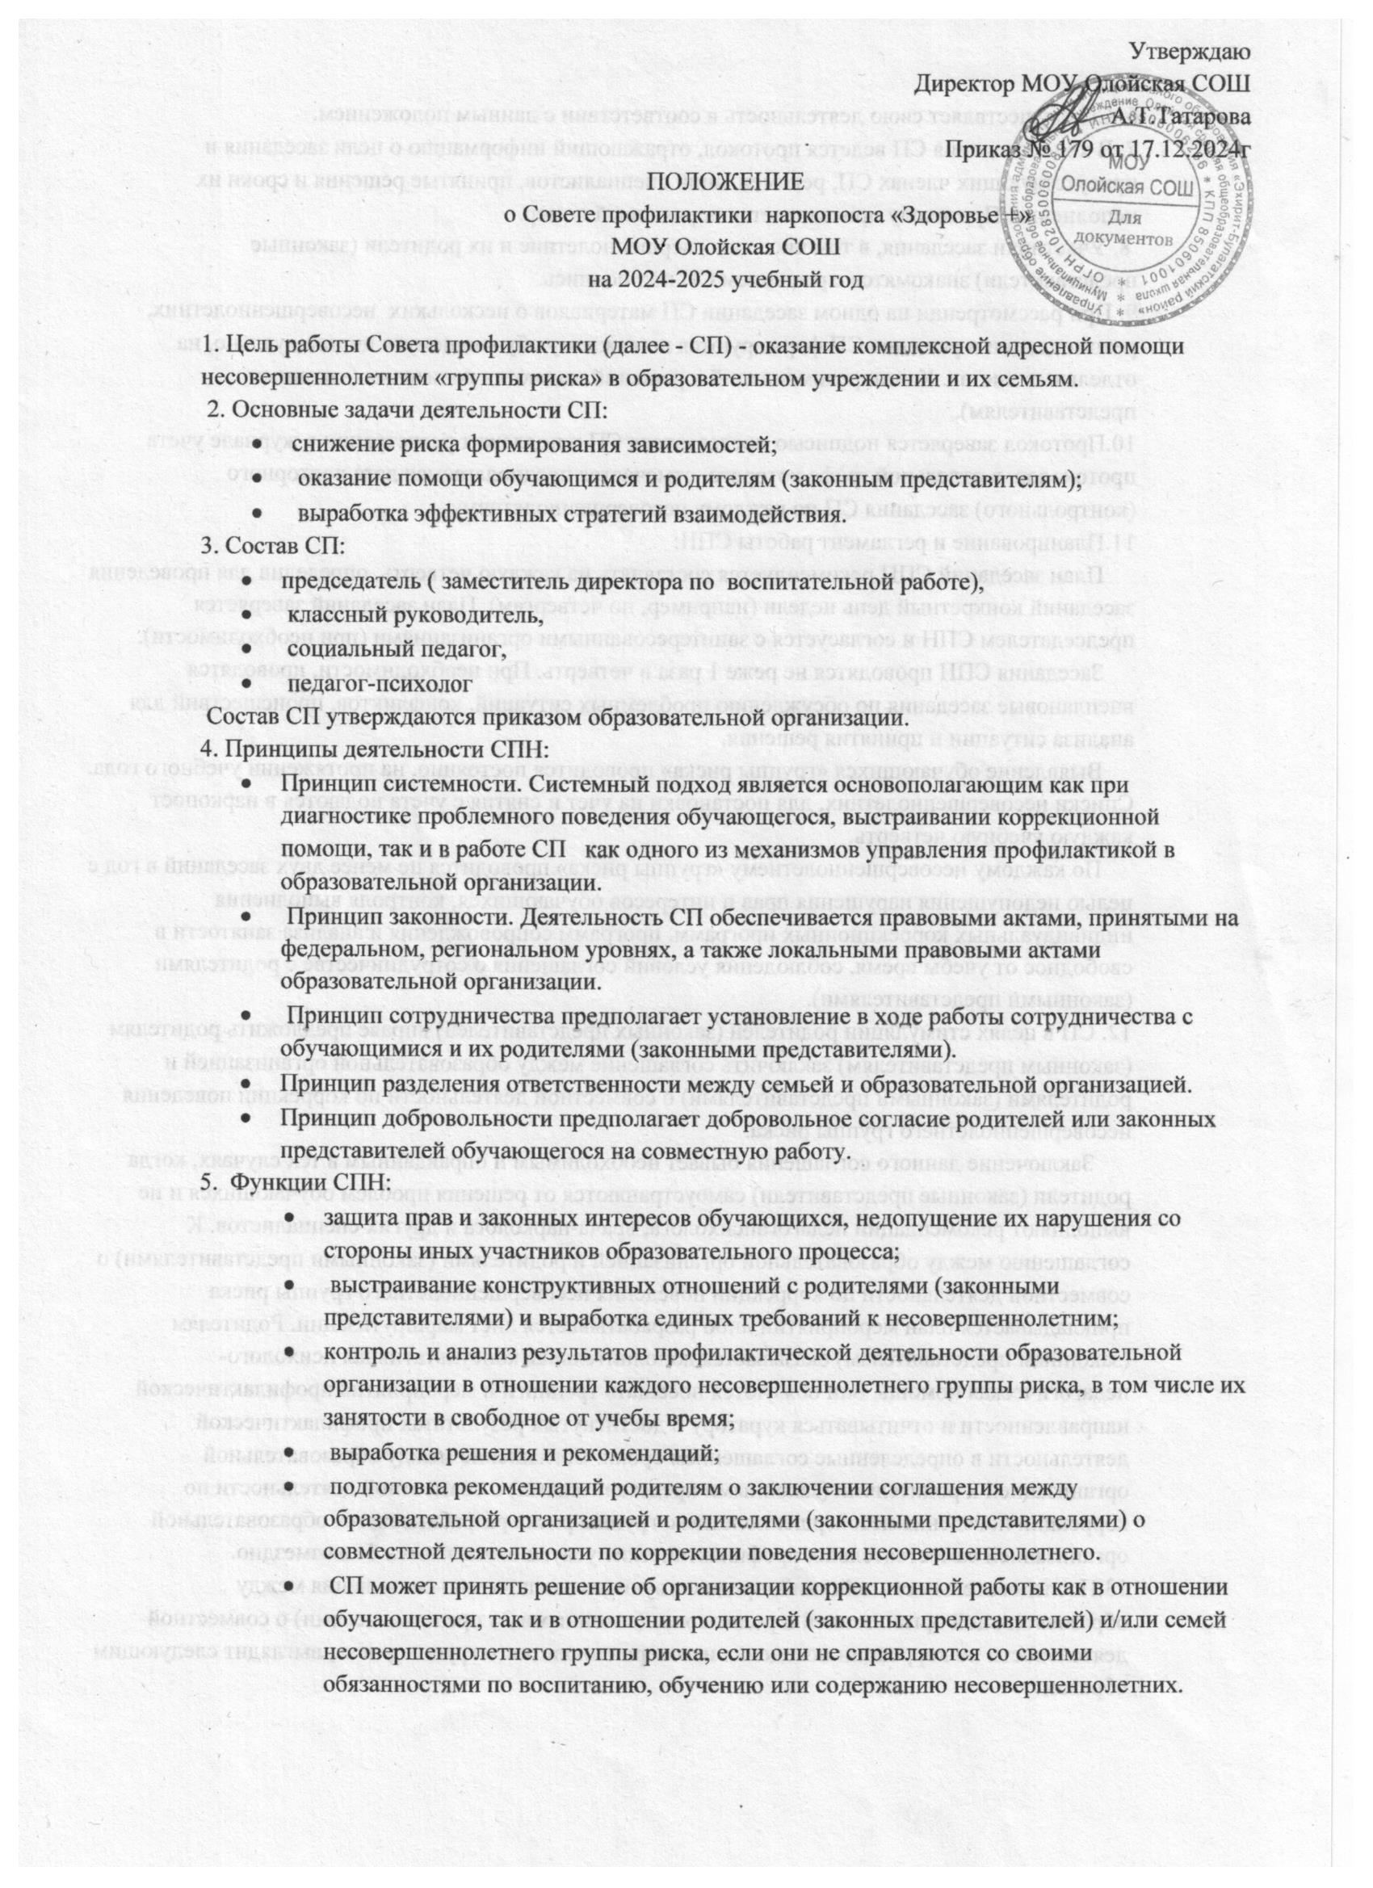

6. СП осуществляет свою деятельность в соответствии с данным положением.

7. В ходе заседания СП ведется протокол, отражающий информацию о цели заседания и присутствующих членах СП, рекомендации специалистов, принятые решения и сроки их исполнения. Протоколу присваивается порядковый номер.

8. Участники заседания, в том числе несовершеннолетние и их родители (законные представители) знакомятся с решением СП под подпись.

9. При рассмотрении на одном заседании СП материалов о нескольких несовершеннолетних, рекомендации и решения СП формируются по каждому обучающемуся индивидуально, на отдельных листах. Копии рекомендаций и решений выдаются родителям (законным представителям).

10.Протокол заверяется подписью председателя СП и подлежит регистрации в журнале учета протоколов, в отдельной графе которого отмечается предполагаемая дата повторного (контрольного) заседания СП по каждому несовершеннолетнему.

11.Планирование и регламент работы СПН:

План заседаний СПН рекомендуется составлять на каждую четверть, определив для проведения заседаний конкретный день недели (например, по четвергам). План заседаний заверяется председателем СПН и согласуется с заинтересованными организациями (при необходимости).

Заседания СПН проводятся не реже 1 раза в четверть. При необходимости, проводятся внеплановые заседания по обсуждению проблемных ситуаций, конфликтов, происшествий для анализа ситуации и принятия решения.

Выявление обучающихся «группы риска» проводится постоянно, на протяжении учебного года. Списки несовершеннолетних, для постановки на учет и снятия с учета подаются в наркопост каждую учебную четверть.

По каждому несовершеннолетнему «группы риска» проводится не менее двух заседаний в год с целью недопущения нарушения прав и интересов обучающихся, контроля выполнения индивидуальных коррекционных программ, программ сопровождения и анализа занятости в свободное от учебы время, соблюдения условий соглашения о сотрудничестве с родителями (законными представителями).

12. СП в целях стимуляции родителей (законных представителей) вправе предложить родителям (законным представителям) заключить соглашение между образовательной организацией и родителями (законными представителями) о совместной деятельности по коррекции поведения несовершеннолетнего группы риска.

Заключение данного соглашения бывает необходимым и оправданным в тех случаях, когда родители (законные представители) самоустраняются от решения проблем обучающихся и не выполняют рекомендации педагогапсихолога, врача-нарколога и других специалистов. К соглашению между образовательной организацией и родителями (законными представителями) о совместной деятельности по коррекции поведения несовершеннолетнего группы риска прикладывается план мероприятий либо разрабатывается лист маршрутизации. Родителям (законным представителям) оказывается дополнительная консультативная психолого-педагогическая помощь, они обязуются посещать тренинги и мероприятия профилактической направленности и отчитываться куратору о достигнутых результатах профилактической деятельности в определенные соглашением сроки. Соглашение между образовательной организацией и родителями (законными представителями) о совместной деятельности по

коррекции поведения несовершеннолетнего группы риска разрабатывается образовательной организацией самостоятельно, профилактические услуги оказываются безвозмездно.

13.Последовательность действий, предшествующих заключению соглашения между образовательной организацией и родителями (законными 26 представителями) о совместной деятельности по коррекции поведения несовершеннолетнего группы риска, выглядит следующим образом:

* приглашение родителей на заседание СП;
* создание располагающей обстановки и безопасной атмосферы разговора; представление присутствующих; сообщение о цели встречи;
* прояснение точки зрения родителей на ситуацию, последствия ситуации для несовершеннолетнего и семьи, образовательной организации, на потребности семьи;
* безоценочное определение проблемы;
* предложение совместного обсуждения и решения проблемы;
* подробное описание опыта работы по решению подобных проблем;
* разработка плана совместных действий (листа маршрутизации);
* разделение ответственности между образовательной организацией и родителями в совместной работе;
* обсуждение возникших вопросов;
* ознакомление с соглашением между образовательной организацией и родителями (законными представителями) о совместной деятельности по коррекции поведения несовершеннолетнего группы риска;
* подведение итогов встречи, определение сроков последующих встреч.